【招标公告】医院采购北塘院区防冲撞设施项目

一、项目名称：天津市滨海新区中医医院采购北塘院区防冲撞设施项目
二、项目预算：3.2万元
三、供应商资质要求
1、营业执照副本或事业单位法人证书或民办非企业单位登记证书或社会团体法人登记证书或基金会法人登记证书扫描件或复印件并加盖公章。
2、财务状况报告等相关材料：提供2023年度经第三方会计师事务所审计的企业财务报告扫描件（应包括完整的审计报告和财务报表）或提交响应文件截止日期前近3个月内银行出具的资信证明复印件并加盖公章。
3、本年度至少1个月的依法缴纳税收和社会保险费的相关证明材料扫描件或复印件并加盖公章。
4、提交响应文件截止日前3年在经营活动中没有重大违法记录的书面声明（提交响应文件截止日前成立不足3年的供应商可提供自成立以来无重大违法记录的书面声明）并加盖公章。
5、本项目不接受联合体，不允许分包、转包。
6、供应商须由法定代表人或其授权的委托代理人参加磋商。供应商若为法定代表人参加磋商，需提供法定代表人资格证明书（须加盖投标单位公章）；供应商若为供应商代表参加磋商，须提供法定代表人授权书（须由法定代表人签字或盖章）和供应商代表身份证原件。
四、投标截止时间、投标地址及报名要求
1.公示时间：2024年8月21日至2024年8月26日
2.投标截止日期：2024年8月28日17点前（过期将视为自动放弃此次投标）
3.公告发布平台：医院官网、医院招标采购微信公众号、院内公示栏
4.投标地址：天津市滨海新区柳州东道292号住院部三楼绩效考核办-采购；
联系电话：022-60837877 联系人：刘老师 张老师
5.投标文件要求:投标文件要求正副本各一份，资质文件开标前审核（详见附件1：供应商及产品资质审查内容要求），要求与技术标、商务标分开密封，在密封处加盖单位公章，并留投标人联系方式，以便通知开标时间。
6.报名要求：请参加投标的供应商将资质文件材料（盖章PDF版扫描件）在投标截止日期前通过邮箱发送至bhxqzyyycgb@163.com进行报名，邮件内附上联系电话，并电话确认院方已收到。
五、招标方式：院内招标。
六、开标时间及地点：电话或邮件另行通知。
七、评标办法：综合评分法。
八、监督电话：60837861
九、本招标文件的最终解释权归天津市滨海新区中医医院。
注：招标需求请您关注医院官网：http://www.bhxqzyyy.com/首页中 “公告通知”专栏查找该项目招标文件下载，项目需求。

天津市滨海新区中医医院
2024年8月21日

项目需求
一、项目概况
加强我院反恐安全保卫工作，消除反恐隐患，落实平安医院建设的要求，申请为北塘院区采购防冲撞设施，有效防范车辆冲撞事故发生。明细如下：
1、安全防冲撞墩参数（图片仅供参考）
参考图片 | 品名 | 参数
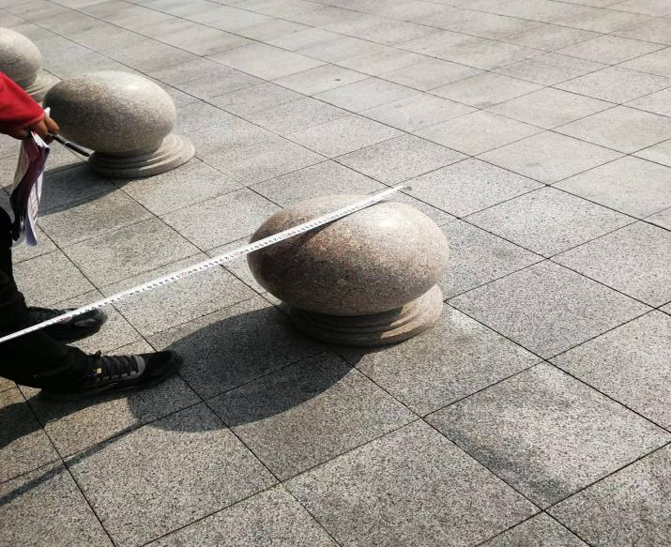 | 花岗岩防撞墩 | 材质：花岗岩。直径约55-60cm；重量≥200Kg；颜色灰色偏红；光面。
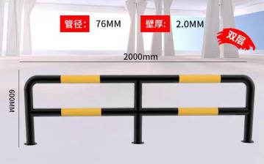 | M型双层  钢管防撞护栏 | 材质：钢管，抗压、防腐防锈，黄黑色高温烤漆，管径约≥76MM，管壁厚≥2MM，规格约为≥2000MM*500MM。安装方式：预埋式。
2、安全防冲撞设备点位明细
石墩 | 序号 | 点位名称 |  | 数量
 | 1 | 门诊南大门 |  | 22
 | 2 | 住院部 | 与门诊连廊侧面（双侧） | 12
 |  |  | 北门 | 14
小计：48个
钢制  护栏 | 门诊南门旁（双侧） |  |  | 16
 | 住院部北门旁（双侧） |  |  | 10
小计：26个
二、项目预算：
3.2万元（人民币）。
三、资质要求：
1、营业执照副本或事业单位法人证书或民办非企业单位登记证书或社会团体法人登记证书或基金会法人登记证书扫描件或复印件并加盖公章。
2、财务状况报告等相关材料：提供2023年度经第三方会计师事务所审计的企业财务报告扫描件（应包括完整的审计报告和财务报表）或提交响应文件截止日期前近3个月内银行出具的资信证明复印件并加盖公章。
3、本年度至少1个月的依法缴纳税收和社会保险费的相关证明材料扫描件或复印件并加盖公章。
4、提交响应文件截止日前3年在经营活动中没有重大违法记录的书面声明（提交响应文件截止日前成立不足3年的供应商可提供自成立以来无重大违法记录的书面声明）并加盖公章。
5、本项目不接受联合体，不允许分包、转包。
四、服务要求：
1、供应商提供商品后，必须按照医院需求进行调整安装和摆放到位，且不影响日常患者就医及院内诊疗工作，以及安装后的地面恢复工作。签订合同之日起安装工期为10天。
2、质保期≥3个月，质保期内免费维修、更换。
3、报价应包含运输、安装、含税等一切相关费用。
五、付款及考核
1、付款时间及付款方式
项目付款方式为分期付款，安装维修验收合格后付款90%，质保期后无质量问题付尾款10%。运行正常后凭供应商开具的发票支付项目费用，采用电汇方式。
2、由采购人对安装及服务质量进行验收，验收合格方可付款。

评 分 表
一、商务标评分标准：（满分40分）
报价完整且最低得分为40分；
报价部分评分分值计算方法为：
有效投标报价得分（保留小数点后两位）：A=40*L/B ；
A：得分； B：有效投标报价；L：有效最低投标报价。
二、技术标评分标准：（60分）
序号 | 评分项目 | 满分 | 评分标准
（一）客观分（45分）
1 | 供应商能力评价 | 15 | 供应商自2021年1月1日（合同签订时间）至提交响应文件截止时间前完成过的或正在实施的与本项目类似的业绩，类似项目业绩须提供有效的相关证明资料，要求如下：  ①在业绩一览表中每提供一项业绩得2分，最高得6分。  ②在上述基础上每提供一份证明材料得3分，最高得9分。证明材料要求如下：  合同复印件，包括合同金额、双方名称及盖章、服务内容。  注：提供的证明材料均不得遮挡涂黑，否则不予认定加分。
2 | 需求条款响应评价 | 30 | 项目需求书中需求条款完全符合项目需求书要求无偏离的，得30分，需求条款每有1项负偏离的且经磋商小组认定为非重大偏离的，每项减5分，最低得0分，响应文件中须明确标注偏离项。
（二）主观分（15分）
3 | 针对本项目的总体服务方案 | 5 | 针对本项目的服务方案完全满足文件要求，内容完整有序、突出重点，方案周全到位，技术支持环节完善，具备可实施性：5分；  针对本项目的服务方案基本满足竞争性磋商文件要求，内容比较完整、突出重点，方案比较到位，技术支持环节较完善，可实施性较强：4分；  针对本项目的服务方案基本满足竞争性磋商文件要求，方案内容简单，未突出重点，技术支持环节一般，可实施性一般：3分；  其他：1分。
4 | 配送方案评价 | 5 | 配送方案优秀，可完全落地实施，完全考虑用户实际需要，得5分；  配送方案良好，可以较好地考虑用户需求，得4分；  配送方案一般，基本满足用户基本需要，得3分；  其他：1分；
5 | 售后服务方案评价 | 5 | 售后服务方案应包括供应商服务承诺、服务方案、服务人员配置等。  供应商具有系统的服务体系，售后服务方案完整，满足采购人的各项时限要求，后期服务针对本项目有专项售后人员：5分；  供应商具备服务系统，售后服务方案较完整，满足采购人的各项时限要求，后期服务组织无针对性：4分；  供应商具备服务体系，满足采购人的各项维护时限要求，后期服务组织无针对性：3分；  其他：1分。

附件1
一、供应商能力资质审查内容要求
序号 | 资质文件审查内容 | 资质文件提供材料
1 | 营业执照副本或事业单位法人证书或民办非企业单位登记证书或社会团体法人登记证书或基金会法人登记证书。 | 提供扫描件或复印件并加盖公章
2 | 财务状况报告等相关材料：提供2023年度经第三方会计师事务所审计的企业财务报告扫描件（应包括完整的审计报告和财务报表）或提交响应文件截止日期前近3个月内银行出具的资信证明。 | 提供扫描件或复印件并加盖公章
3 | 本年度至少1个月的依法缴纳税收和社会保险费的相关证明材料。 | 提供扫描件或复印件并加盖公章
4 | 提交响应文件截止日前3年在经营活动中没有重大违法记录的书面声明（提交响应文件截止日前成立不足3年的供应商可提供自成立以来无重大违法记录的书面声明）。 | 提供声明函并加盖公章
5 | 本项目不接受联合体参加磋商，不允许分包、转包。 | 提供《非联合体磋商声明函》并加盖公章。
6 | 供应商须由法定代表人或其授权的委托代理人参加磋商。供应商若为法定代表人参加磋商，需提供法定代表人资格证明书（须加盖投标单位公章）；供应商若为供应商代表参加磋商，须提供法定代表人授权书（须由法定代表人签字或盖章）和供应商代表身份证原件。 | 提供相关证件复印件并加盖公章

附件2
法定代表人授权书

致：天津市滨海新区中医医院
我单位 （单位名称） 授权（人员姓名） （身份证号码： ，本月/上月社保缴纳单位(本月尚未缴纳社保的，则填写上月社保缴纳单位)： ，联系电话： ）作为授权代表，以我单位的名义参加 项目的采购活动，并代表我单位全权办理上述项目的磋商、响应文件澄清、说明或者更正等一切具体事务和签署相关文件。
我单位对授权代表的签名事项负全部责任。
我单位对填写的上述授权代表的社保缴纳单位信息的真实性负责，如有不实，愿承担相应的责任。
本授权书至磋商有效期结束前始终有效。
授权代表无转委托权，特此委托。

供应商名称（公章）：
法定代表人（签字或名章）：
日期：

授权代表身份证正面 | 授权代表身份证背面

注：不同供应商的授权代表的社保由同一单位缴纳的，其投标无效
附件3
无重大违法记录声明书

致：天津市滨海新区中医医院
我公司参与 项目磋商，现郑重声明：
我方参加本次磋商活动前三年内，在经营活动中无重大违法活动记录，符合《中华人民共和国政府采购法》等相关法律法规规定的供应商资格条件。我方对此声明负全部法律责任。
特此声明。

供应商名称（盖章）：
日期：

附件4

非联合体磋商声明函

我单位承诺此次响应属于非联合体参加磋商，中标后不分包、转包,本公司对声明的真实性负责。如有虚假，将依法承担相应责任。
特此声明。

供应商名称（盖章）：
日期：

附件5
技术要求点对点应答表

项目名称：天津市滨海新区中医医院采购北塘院区防冲撞设施项目
序号 | 技术要求 | 响应应答 | 偏离说明 | 技术支撑材料页码
1
2
3
4
5
6
7
8
...
注：
1. 不如实填写偏离情况的响应文件将视为虚假材料。
2. 技术要求指招标文件中规定的具体要求。
3. 响应应答指供应商的实际情况。
4. 偏离说明指技术要求与响应应答之间的不同之处。
5. 如有技术支撑材料，请在“技术支撑材料页码”中填写页码，未填写视为无技术支撑材料。

供应商授权代表签字：
日期：
供应商名称（公章）：
附件6
商务要求点对点应答表

项目名称：天津市滨海新区中医医院采购北塘院区防冲撞设施项目
序号 | 商务要求 | 响应应答 | 偏离说明 | 备注
1
2
3
4
5
6

注：
1. 不如实填写偏离情况的响应文件将视为虚假材料。
2. 商务要求指招标文件中规定的具体要求。
3. 响应应答指供应商的实际情况。
4. 偏离说明指商务要求与响应应答之间的不同之处。

供应商授权代表签字：
日期：
供应商名称（公章）：

附件7
项目分项报价表
项目名称 | 货物名称 | 数量 | 单价 | 总价 | 其他（包含但不仅限于质保期等内容）
医院采购北塘院区防冲撞设施项目 | 花岗岩防撞墩
M型双层
钢管防撞护栏
 | 合计 | 大写：  小写：

供应商授权代表签字：_______________
日期：
供应商名称（公章）：_______________

